基于机器学习的脑波数据拟合控制无人智能车

# 科学性

1、作品的研究意义

脑一机接口技术是一种不依赖于外围神经与肌肉的实时通信系统，它建立了脑电信号与计算机两者间的直接联系，通过对驱动源信号进行解码与重新编码来实现外围设备的控制。本作品采用非植入的脑机接口，通过检测头皮脑电信号 EEG，实现了运动想象和虚拟现实的结合，具体表现为对树莓派智能车系统的即时控制，并能够控制其行走迷宫。作品通过建立人脑与计算机或其他电子设备之间的控制通道人以便直接通过脑来表达想法或操纵其他设备，而不需要通过语言或肢体的动作，是一种全新的通信和控制方式。采用 BCI 进行人机交互，由人的思维控制机器人从，不仅在残疾人康复、老年人护理方面具有显著的优势，而且在军事、人工智能、娱乐等方面也具有广阔的应用前景。

BCI 装置的应用场合大致有如下四个方面：一是为思维正常但神经肌肉系统瘫痪（如脊髓 (或脑干) 损伤，肌萎缩性侧索硬化等）的病人设计出合适的 BCI 装置，让病人恢复对身体肌肉的控制和交流能力；二是当传统控制方式不能完全满足一些场景的控制要求时，为特殊环境作业人员提供辅助控制（如医疗手术、航空航天等）；三是 BCI 装置可为人们提供另一种新的娱乐方式，例如用“思想”玩网络游戏等；四是在研究自动化控制的同时，加深对人类脑电活动规律的认知深度。

2、总体思路

采集设备系统设计

信号处理软件开发

树莓派智能车系统设计

通过贴在前额的三导联高级电极，将脑电信号感应至预处理电路，在设计开发的硬件电路中利用 TGAM 芯片对信号进行初步处理，以便提取大脑在特定思维活动下 EEG 原生波（Rawdata），并通过蓝牙模块传至上位机，在 PC 端开发相应信号处理软件，一是做到脑电信号可视化，二是创新性地将皮尔逊相关系数引入脑电信号学习网络，利用前期大量训练所得数据加上最后的部分标签数据的有监督训练，自动学习出对应通道的权重大小，以此针对特定信号进行最优基的自适应性选择，实现对脑电信号的实时、精确分类识别（具体对眨眼、注意力等相关信号变化进行学习），并通过蓝牙模块将与之对应的控制信号发送到智能车嵌入式处理平台，以此完成基于此脑电信号的智能车控制，并通过相关算法是智能车实现脑机交互情景下的迷宫行走。基于本实验的研究成果， 验证利用大脑意识控制外部设备的可行性，并推动软硬开发由人机交互环境向脑机交互环境转变。总体思路可概括为，从采集的脑电信号中识别出用户的操作意图，提取能反映用户主观动作意识的特征参数并通过某种算法将之转换为控制外围设备的指令，并以此控制智能车。

3、研究内容

研究内容包括 3 个方面，分别是信号采集、信号处理、输出设备控制。

①信号采集：

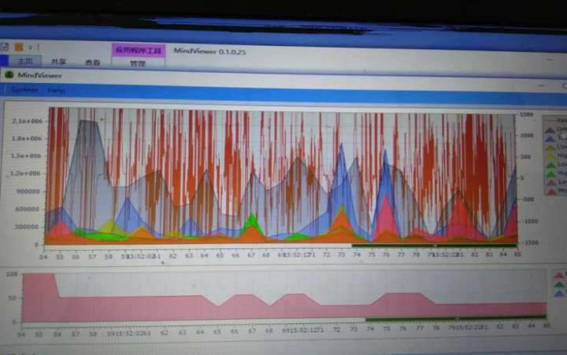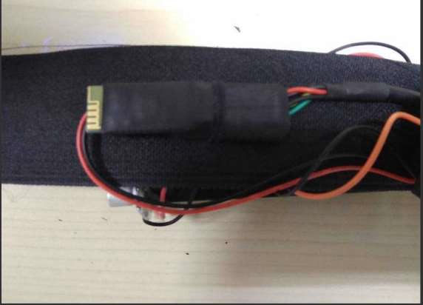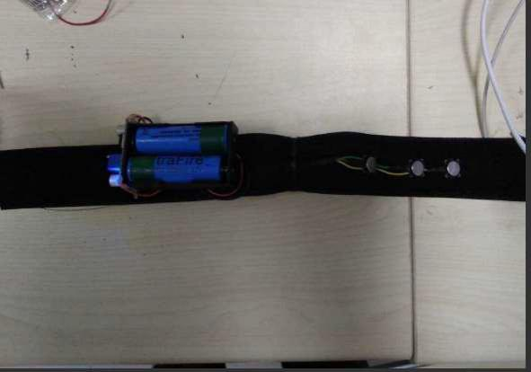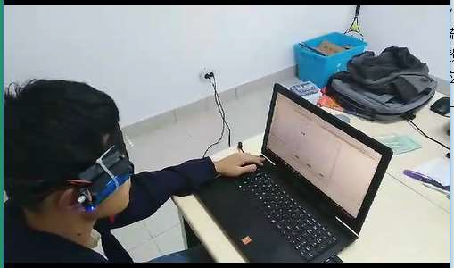

1.正面照 2.反面照

信号采集系统由记录电极、信号隔离放大器、滤波器和模拟数字转换器等部分组成（TGAM）。其作用是采集来自大脑的头皮信号等，并转换成数字信号作为计算机的输入控制信号，也就是本系统的输入信号。

脑电采集模块工作图

通过比较实验人员脑电信号的测量成功率，一方面希望提高软硬件的性能以测量信号的稳定性， 另一方面，希望得出信号采集所应遵循的环境参数，在实际设计的过程中，通过硬件电路设计降低电路信号对生物电信号的噪声影响， 经前后对比分析，降噪率约为 75%左右，下图为前后对比图，红色部分为噪声：

1 降噪前

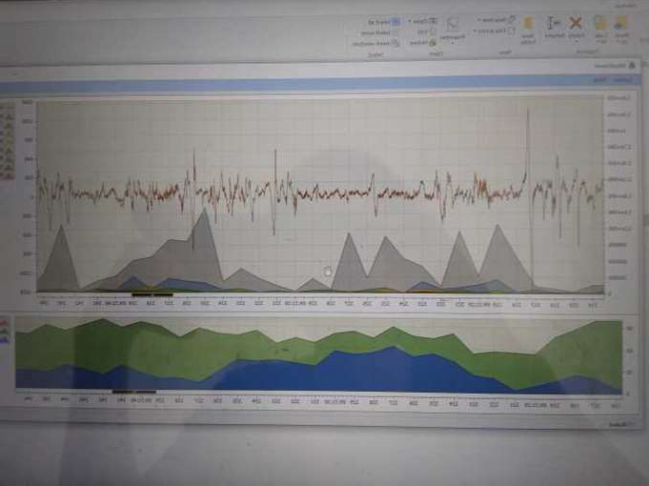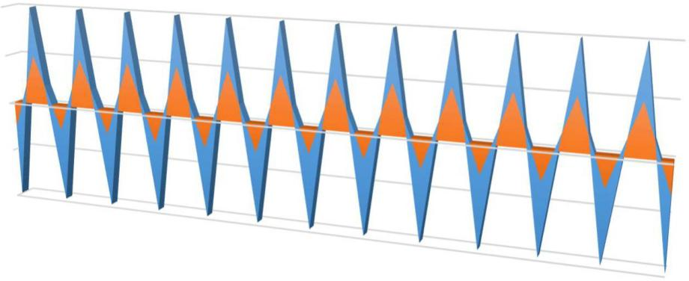

③输出设备控制

实验数据 测试数据

21 22 23 24 25

11 12 13 14 15 16 17 18 19 20

1 2 3 4 5 6 7 8 9 10

0%

-50%

-100%

2 降噪后

②信号处理：建立皮尔逊相关系数学习网络，利用前期大量训练所得数据加上最后的部分标签数据的有监督训练，自动学习出对应通道的权重大小，以此针对特定信号进行最优基的自适应性选择，实现对脑电信号的实时、精确分类识别，其中眨眼数据拟合高达 93.12%,下图示眨眼数据实验集与训练集的拟合图，可以看出利用皮尔逊相关系数所得到的训练结果是准确且高效的。

眨眼数据拟合

100%

50%

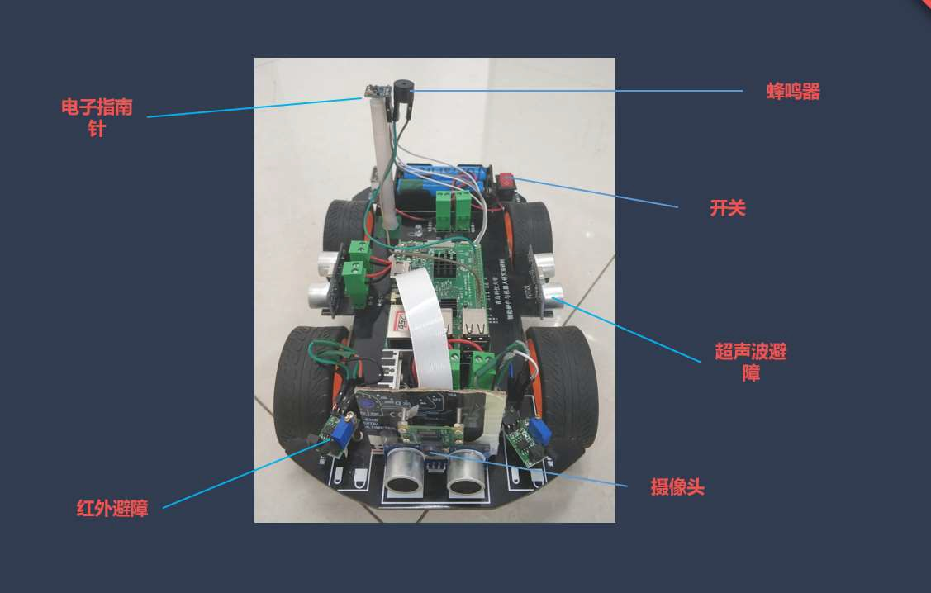

设计了树莓派智能车 PCB 电路板，并搭建了基于树莓派系统的智能车软硬件系统，通过对 PWM 调制波的设置，能够在最大限度上将控制信号强度转变为智能车的速度和转向准确度，而且通过摄像头，将智能车视频及时发送到控制端，便于实验人员观察分析，并在有危险信号发生时，能够自动终止控制端信号，避免危险

故的发生（如碰撞等），避免因脑电信号分析的偶然性错误，导致智能车发生碰撞等。

4、研究方法

①多学科交叉式研究

本产品的研究涉及到脑电的机理、脑认知、脑康复、信号处理、模式识别、芯片技术、计算技术等领域，通过对多学科知识综合学习与研究，实现了脑电信号由医疗领域到信号控制再到计算机领域完整的设计流程，在本产品的设计过程中，也向（医学）相关领域专家咨询了意见和建议。

②综合运用文献研究法

通过调查文献来获得脑机接口资料，从而全面地、正确地了解掌握解决脑机接口的一种方法。通过研究对比国内电子科技大学、清华大学在自主开发脑电放大器方面取得了重要进展，来进行相关理论技术方面的验证工作，通过对这一方法的运用：了解有关脑机接口设备的历史和现状， 帮助确定研究课题。形成关于脑机接口的一般印象，有助于观察和访问。得到了现实资料的比较资料，并了解脑机接口的全貌。

③实验法

通过实践搭建真实的智能车、EEG 信号采集设备、开发软件等实验环境，设计出智能车控制平台和脑电波接收设备，以实现对理论结果的实验验证，最大限度地、最有效地对本作品进行改进和优化。

④调查法

通过邮件联系咨询了青岛大学医学院神经科学专家姜宏教授，了解到了大脑神经信号的产生、传输过程，对神经信号的点位分布、分析有了大体上的了解，并解答了研究过程中各类神经信号

（主要是δ波）非正常出现的原因。

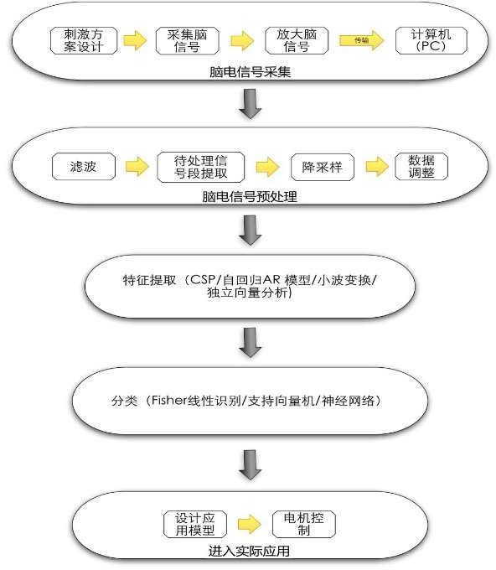

5、理论依据

①脑机接口基本原理及结构

受试者在接收外界刺激后或产生动作意识和动作执行之间，他的大脑的神经系统电活动会发生

相应的改变。我们可以通过一定的手段检测出神经电活动的这种变化，并把它作为动作即将发生的特征信号。通过对该信号特征提取和分类识别，分辨出引发脑电变化的动作意图，再通过计算机传输和外部驱动设备，把人的动作意图转化为实际动作，实现在没有肌肉和外围神经直接参与的情况下人脑对外部环境的控制]，这就是脑机接口的基本工作原理。脑机接口系统一般都具备脑电信号采集、脑电信号预处理、特征提取、分类、进入实际应用几个功能模块。因此在本作品设计设计过程中，充分参考了以往脑机接口的设计流程，确定采用非植入式的 BCI 技术-EEG 采集技术，非侵入式 BCI 使用头皮电极记录大脑活动产生的 EEG 信号。非侵入式 BCI 系统可以实现简单、无损的脑机交互，这也是脑机接口技术走向应用的最为有效的技术路线。

②脑电波的频谱分类

在本作品中，主要通过检测具有自发性、节律性的α波、β波以及以 P300 为代表的事件相关电位(EventRelatedPotential，ERP，借此识别出特定思维模式下的波形频率变化，简单的来说，我们就是基于相关事务活动所引发的 EEG 波形变化，来模式识别出对应的事务。而在本质上，脑电波就是通过电极记录下来的脑细胞群的自发性、节律性电活动。以脑细胞电活动的时间为横坐标、电位为纵坐标，这样把时间与电位的相互关系记录下来的就是脑电图。在安静状态下，大脑皮层神经细胞自发地表现出持续的节律性电位改变，称为自发脑电活动。它指在没有特定人为刺激的条件下，大脑细胞本身出现的电活动。节律是由频率大体一致的波构成的脑电图。正常成年人的脑电图的波形、频率、波幅和位相等都具有一定特点。人体依其个体差异，身体状况，脑电图的特征都会有所不同。传统上，对脑电图的波形分类主要是依据其频率的不同由人工划分的。通常说来，频率慢的其波幅比较大，而频率快的其波幅就比较小。一般按照频率进行分类以表示各种成分，主要有：

1. α波 健康人α波的平均振幅在 30-50 微幅，主要分布于顶枕区，一般呈正弦样波。大多数健康成人的脑电以α波为主要成分，在觉醒安静闭眼状态时出现的数量最多且振幅也最高。当进入睡眠时，α波完全消失。清醒睁眼时或注意集中时其幅值降低，并由较高频率的β波代替。以

α波的频率为基准，比α波频率慢的叫慢波，比α波频率快的叫快波。

1. β波 β波的频率范围为 14~30Hz，波幅范围为 5～30μV，它遍及整个大脑，以额叶和中央区最为显著。光刺激能使β波受到抑制，β波与精神紧张及情绪激动有关，它们在期望和紧张状态下加强。
2. θ波 θ波的频率为 4~7Hz，波幅范围为 10～40μV，两侧对称，颞叶较明显，一般困倦时出现，是中枢神经系统抑制状态的表现。健康成人脑电图中仅散在出现少量θ波。θ波是正常儿童

脑电图中主要成分，成人脑电图中出现θ波表示为不正常波。θ波出现与精神状态有关，在意愿受到挫折或抑郁时易出现，并可持续 20～60 秒之久，精神愉快时就消失。在老年期和病理状态下

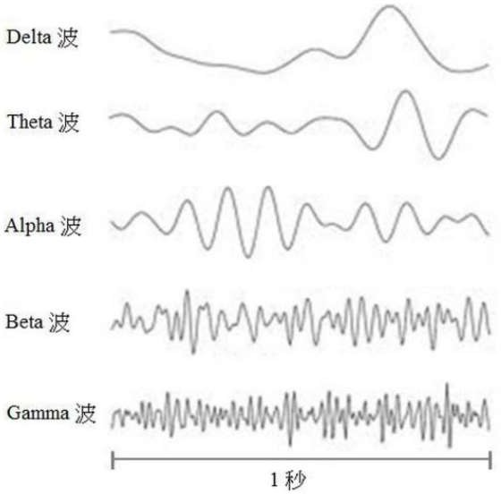

θ波是很常见的波形。

1. δ波 δ波出现在熟睡、婴儿及严重器质性脑病患者中，幅值在 100 微幅左右。该波只能在皮质内发生，而不受脑的较低级部位神经的控制。

γ波 γ波为 30～60Hz 频率范围内的脑电活动，波幅较低，在额区和前中央区最为明显。

3.相关波形图

③特征提取

脑机接口信号处理中最关键的环节是特征提取和特征分类。通过阅读和总结大量论文发现，所有比较好的算法都显示出了一些共同特点:几乎所有的分类方法都是线性的,最常用的方法是

Fisher 判别分析和线性支持向量机(SVM) ；获胜算法大都使用了 CSSD/ CSP 方法；某些获胜算法联合使用了振荡事件相关去同步( ERD) 和非振荡事件相关电位( ERP) 特征[。这些结论可以一定程度的反应脑机接口信号处理的研究现状，而在本作品中，我们比较了上述的算法的优劣，创新性的提出了将皮尔逊相关系数引入 EEG 信号的分析过程中，建立学习网络，自动学习出对应通道的权重大小，以此针对特定信号进行最优基的自适应性选择，实现对脑电信号的实时、精确分类识别。

6、主要技术

在本作品中，主要应用了如下技术，

①脑机接口技术：EEG 信号检测、实验信号的采集与预处理

②信号处理技术：首先自回归 AR 模型和公共空间模式来进行信号的软件预处理，而在特征提取和分类识别方面，利用了支持向量机和神经网络的联合处理，，创新性地建立学习网络，自动学习出对应通道的权重大小，以此针对特定信号进行最优基的自适应性选择，实现对脑电信号的实时、精确分类识别。

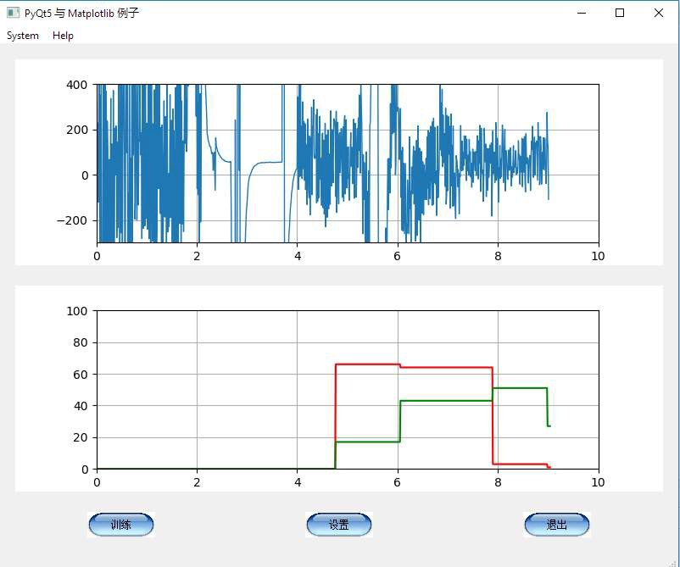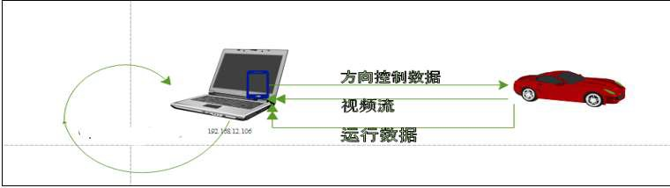

图 4 信号实时处理

③通信技术：包括脑电的原生信号与上位机之间使用的蓝牙通信，上位机与智能车嵌入式平台使用的内网通信。

④硬件、智能车嵌入式平台开发技术

在本作品中，一方面围绕脑电检测芯片，需要设计相应的外围电路，包括稳压、放大、蓝牙等模块来进行辅助，这些都需要我们自行和应用。另一方面，设计了基于树莓派的嵌入式智能车平台，来进行相关信号的可视化反应。

⑤软件开发技术

在本作品中，利用 Python 和 QT5 设计开发 EEG 信号可视化分析、训练软件，将 EEG 信号、专注度、放松度做可视化标注，并在其中搭建了可视化的训练环境，引入多种串行通讯和内网通信方式，将树莓派智能车、PC 端和 EEG 信号采集端连接到一个内网之中，形成可传递、可分析、可处理的数据流模式。

7、实施方案

①信号采集

由于脑电信号的幅值为μV 级别，因此在进行信号采集时使用了干接触的导联生物电极和加粗芯线作为信号前段传输的载体，并且考虑到脑电信号极易受到眼电、心电等信号干扰，通过贴在前额的三导联生物电极中参考点来进行相应的滤波处理，通过芯线将初步放大的脑电信号传入

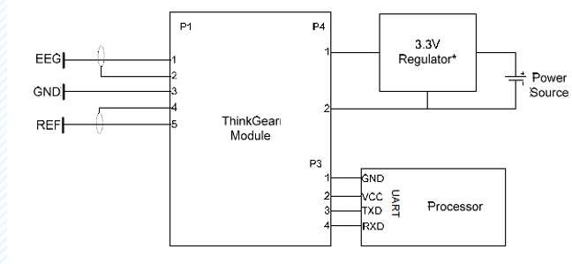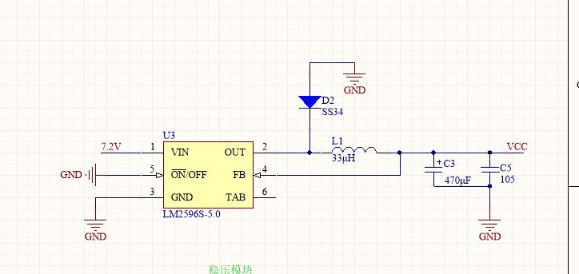

TGAM 模块，进行相应的滤波和放大处理，其实质就是在前端模拟电路中对信号进行多级放大，并通过无源滤波网络及多个有源滤波器对信号进行滤波和调理，同时加入电平抬升电路、电极连接状态检测电路，最后利用 A/D 将脑电信号转换为数字信号，传入蓝牙模块，并有蓝牙模块进行串口数据的发送，信号采集模块示意图如下：

其中，为满足系统 TGAM1.8V-3.6V 的供电电压范围，可利用电压稳压源将+5V 转换成+3.3V。电源模块对系统有重要的意义，同时考虑系统易受噪声影响，所以需使用电解电容在每个电源模块的输出端起到滤波作用。电源模块设计电路如图所示。

②信号处理

上位机接收到蓝牙串口数据后，利用 Python 搭建 transflow 环境，对经过放大、滤波处理的脑电信号进行特征提取和分类识别，创新性地建皮尔逊学习网络，自动学习出对应通道的权重大小，以此针对特定信号进行最优基的自适应性选择，实现对脑电信号的实时、精确分类识别，





在 EEG 信号采集过程中，我们认为总体和样本皮尔逊系数的绝对值小于或等于 1。如果样本数据点精确的落在直线上（计算样本皮尔逊系数的情况），或者双变量分布完全在直线上（计算总体皮尔逊系数的情况），则相关系数等于 1 或-1。皮尔逊系数是对称的：



皮尔逊相关系数有一个重要的数学特性是，因两个变量的位置和尺度的变化并不会引起该系数的改变，即它该变化的不变量(由符号确定)。也就是说，我们如果把 移动到 和 把 Y 移动到 ，其中 a、b、c 和 d 是常数，并不会改变两个变量的相关系数（该结论在总体和样本皮尔逊相关系数中都成立）。我们发现更一般的线性变换则会改变相关系数：

由于

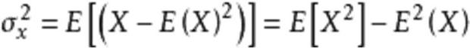

也类似，并且



故相关系数也可以表示成

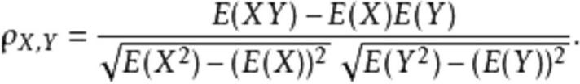

对于样本皮尔逊相关系数：

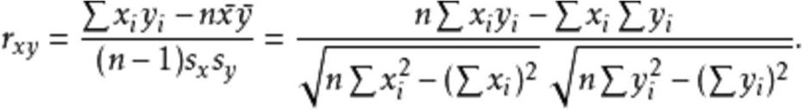

以上方程给出了计算样本皮尔逊相关系数简单的单流程算法，但是其依赖于涉及到的数据， 有时它可能是数值不稳定的，因此我们在皮尔逊相关系数的基础上，采用有监督的学习方式，给出其特定的目标波形，自适应性的学习出受试者最佳适应波形，以此确定特征波形，核心 Python 算法如下：

class compare():

def init (self,train,data): self.train = train ##送入训练样本数据self.data = data ##送入待分析的实时数据

self.fitRate = self.fitOne(self.train,self.data)

##计算相关系数并赋值给属性 fitRate

def pearson(T1, T2, cnt): sum1 = sum(T1)

sum2 = sum(T2)

sqSum1 = sum(pow(num, 2) for num in T1) sqSum2 = sum(pow(num, 2) for num in T2)

mulSum = sum(T1[i] * T2[i] for i in range(cnt)) son = mulSum - sum1 * sum2 / cnt

mot = sqrt((sqSum1 - pow(sum1, 2) / cnt) * (sqSum2 - pow(sum2, 2)

/ cnt))

if mot == 0: r = 0

else:

r = son / mot

return r

def fitOne(self, train, data):

#print(train, data)

if len(data) >= len(train):

d = data[len(data) - len(train):]

##切片，截取。只选用最新的等长数据进行计算t=len(train)

T1=train T2=d

cnt=t

sum1 = sum(T1) sum2 = sum(T2)

sqSum1 = sum(pow(num, 2) for num in T1) sqSum2 = sum(pow(num, 2) for num in T2)

mulSum = sum(T1[i] * T2[i] for i in range(cnt)) son = mulSum - sum1 * sum2 / cnt

mot = sqrt((sqSum1 - pow(sum1, 2) / cnt) * (sqSum2 - pow(sum2,

2) / cnt))

if mot == 0: r = 0

else:

r = son / mot

return r

else:

return 0

— 14 —

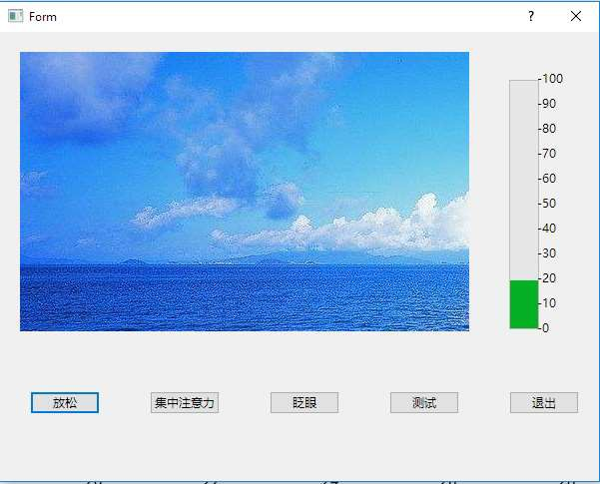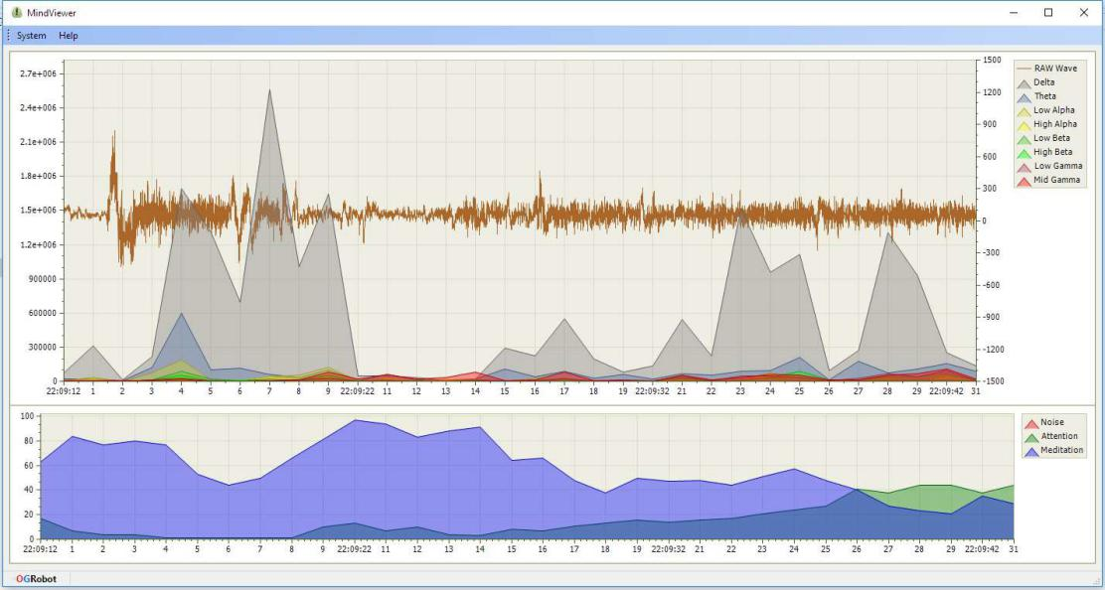

与此同时，开发了相应的脑电信号可视化软件平台，使得信号在处理的过程中能够及时显示， 便于实验人员观测。

5.放松度、集中度脑电信号训练界面

6.脑电信号可视化平台

③输出设备控制

搭建了基于树莓派系统的的智能车平台，包括了相应的电源稳压模块、摄像头模块、LS298N 驱动模块，直流电机模块，小车整体由 7.0-8.0v 电压供电，并通过添加无线网卡模块，使得上位机与智能车始终处于一个内网之中，便于数据的可靠性、及时性传输，并能够通过 socket 通信循环接收上位机处理结果，以此完成各种命令。而且通过 mjpg-stream 视频流，将智能车视频向好及时同步的发送到上位机端，便于实验人员根据车的行驶情况作出相应的反应

现将树莓派智能车的技术路线叙述如下：

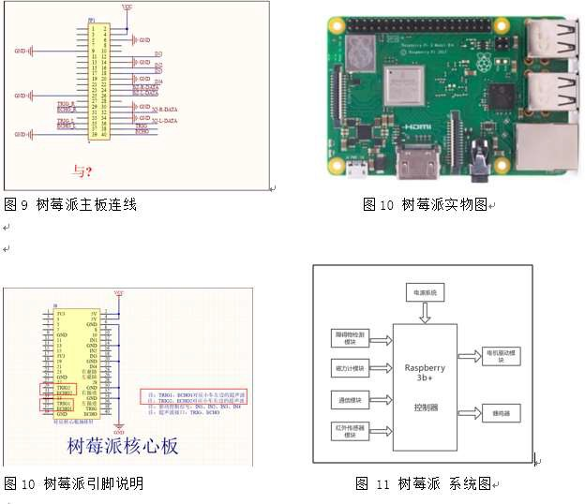

A.主控模块：本作品采用树莓派三代 B 型作为主控系统板，主要参数如下：

* 处理器 Broadcom BCM2837（CPU，GPU，DSP 和 SDRAM，USB）
* CPU ARM Cortex-A53 1.2GHz 64-bit quad-core ARMv8
* CPU GPU Broadcom VideoCrore IV，
* OpenGL ES 2.0,1080p 30 h.264/MPEG-4 AVC 高清解码器
* 内存 512MByte USB 2.0 2（支持 USB hub 扩展）
* 影像输出 Composite RCA（PAL & NTSC），
* 外设 8xGPIO、UART、I2C、带两个选择的 SPI 总线，

■ +3.3V，+5V，ground（负极）

□ 额定功率 700mA（3.5W）

* 电源输入 5V / 通过 MicroUSB 或 GPIO 头
  1. jpg-stream 数据流传输模块：

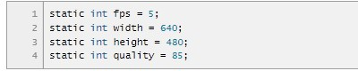

在本作品中，我们使用 Mjpg-stream 将摄像头拍摄的图像传输到 Pc 端和安卓端。MJPG-streamer 是一个轻量级的视频服务器软件。一个可以从单一输入组件获取图像并传输到多个输出组件的命令行应用程序。该软件可应有于 IP 协议的网络中，从网络摄像机中获取并传输 JPEG 格式的图像。它继承与 uvc_streamer,为在 RAM 和 CPU 上存在资源限制的嵌入式设备而写。因为兼容 Linux-uvc 的摄像机可以直接生成 JPEG 数据，即使是运行 OpenWRT Linux 的嵌入式设备也可以快速处理 M-

JPEG 数据流。使用 Linux C 语言进行开发，可一直到不同的计算机平台，也可以在根据 GPL v2 的条款下进行改进和发行。MJPG-streamer 主函数的定义在 mjpg-streamer.c 文件。主函数的处理流程如图所示 MJPG-streamer 采用模块化的设计方法，以功能块为单位进行描述，这些功能块被

称为组件（plug-in）。软件中定义好了各组件的输入、输出，以及组件之间的衔接关系。用户可自行根据对功能的需求，选择需要的模块。我们可以通过设置如图参数来实现对视频图像的调整。

驱动模块：

目前常用的移动机器人运行机构的方式有轮式、履带式、腿式以及上述几种方式的结合。轮式和履带式机器人适合于条件较好的路面，而腿式步行机器人则适合于条件较差的路面。为了适应各种路面的情况，可采用轮、腿、履带并用。在各种实用的移动机器人中以轮式机器人(Wheeled mobile robot，WMR)最为常见，它具有悠久的历史，在机械设计上非常成熟。本文中智能小车的设计思想是作为迷宫中工作的机器人使用，所以采用轮式机器人。机器人车体由车架、蓄电池、直流电机、减速器、车轮等组成，它是整个小车的基础部分。

本设计中智能小车采用左右两组轮独立驱动，采用差速转向，每一个车轮分别由一个直流电机单独进行控制。以下从驱动类型、驱动电机的选择，电机转速控制方法三个方面介绍电机驱动模块的设计

①从轮式移动机器人的车轮个数来说，常用的为三轮或四轮，更多轮的机器人则多见于可变构形的移动机器人应用。四轮机构在稳定性方面强于三轮机构。而一般轮式移动机器人转向装置的 结构通常有两种方式，第一种方式是使用舵机转向，在此方式下前轮是自由轮，后轮是驱动轮，使用一个电机进行驱动，转向使用舵机控制转向轮(前轮)实现；另外一种方式使用差动控制转向，与舵机转向相同的是，后轮是驱动轮，但左、右轮使用独立的电机驱动，前轮为自由轮，转向通过控制左右驱动轮速度的方式实现。综合考虑到智能小车承载能力、稳定性以及转向精度的要求，系统采用了四轮差动转向式，其中左侧两轮由同同一个驱动源驱动，右侧两轮由另一个驱动源驱动。

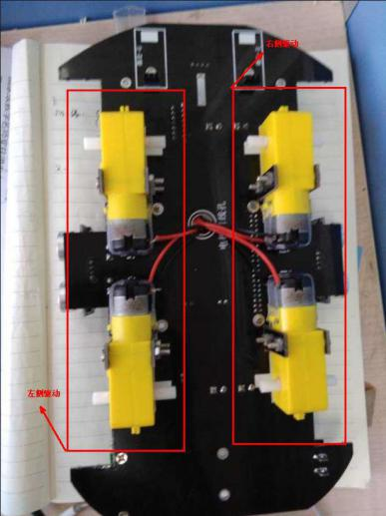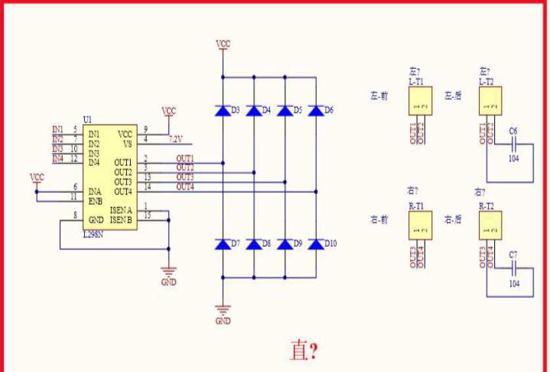

②驱动电机的选择

移动机器人驱动电机常选用步进电动或者直流电机，。本设计中采用直流电机，它具有优良的速度控制性能，具体来说，它有下列优点：

1．具有较大的转矩，从而能够克服传动装置的摩擦转矩和负载转矩；

2．具有快速响应能力，可以适应复杂的速度变化和控制信号的变换；

3．电机的负载特性硬，有较大的过载能力，确保运行速度不受负载冲击的影响，增加的系统的可靠性：

4．直流电机的空载力矩大，在控制系统发出停转的同时可以立刻响应，并且可以产生相当大的力矩阻止机器人由于惯性继续向前移动；

5．直流电机具有很好的环境适应能力；

6．直流电机相对其他电机来说运动起来平稳，而且噪声小。

本设计选用的直流电机，其主要技术参数是：电机的额定电压 5V，其额定功率为 5W，每分钟转速输出为 100 转，电机自带减速器。

③电机转速控制方法

本作品采用树莓派 Python 自带库 gpio.PWM（）函数通过控制占空比控制小车的电机速度

C. 网络连接模块

将树莓派配置成了无需连接有线网卡的 WIFI 热点，将无线接口 wlan0 的 IP 配置成静态地址。配置指令如下：

Figure 2 L298N 双路驱动电路

Figure 3 四路步进电机

配置 UDHCP 分配给客户端 IP 地址，编辑配置文件/etc/udhc

start 192.168.12.1 #配置网段

end 192.168.12.150

interface wlan0 # The device uDHCP listens on. remaining yes

opt dns 192.168.1.1 8.8.8.8

opt subnet 255.255.255.0

opt router 192.168.12.1 # 无线 lan 网段

opt lease 864000 # 租 期 10 天

sudo vi /etc/dhcpcd.conf interface wlan0

static ip_address=192.168.12.1/24

# 创新性

1、作品主要创新点

①针对目前主流算法非自适应性问题，例如小波包变换方法包含了众多的基，然而目前不能针对特定信号进行最优基的自适应选择。我们创新性地建立包含皮尔逊算法、频域分析层在内的多层学习网络，利用前期大量训练所得数据加上最后的部分标签数据的有监督训练，自动学习出对应通道的权重大小，以此针对特定信号进行最优基的自适应性选择，实现对脑电信号的实 时、精确分类识别

②针对目前信号分析的非个性化问题，我们首先利用卡尔曼滤波得到基准训练信号，继而通过建立包含皮尔逊算法在内的多层学习网络，来自动学习出对应通道的权重大小，也就是针对每一个人的个性化数据，无论是在噪声特征提取还是有效信号特征提取方面，我们遵循的原则是让算法适应人而不是让人适应算法，这也就解决了目前脑机接口实验所需要的大量训练实验，而在我们的训练方式下，训练时间为8-15s，即可将眨眼判断率升至90%以上。

③由于当前EEG信号研究还处与科研阶段，相关产品的商业化应用还处与萌芽阶段，而我们创新性地开发了相应的软件平台，利用Python动态显示原生波型和注意力值等经过特征识别与计算的信号量，并动态进入训练环境，在此基础上将舒尔特方格法引入EEG信号训练过程中，帮助受试人员集中注意力。

④针对除噪声的问题，在采用学习的方式信号与噪声分离开来时，即在训练开始时，会先行进行噪声采集工作，并设定相应阈值，再后试过程中利用补偿法对信号中的噪声数据进行动态分离。

⑤针对目前脑机接口设备，采集设备昂贵的问题，我们围绕 TGAM 传感器，通过对电路和采集硬件系统的优化，采用轻便化的亚克力做为设计骨架，电源模块充分考虑便利性，使用两节 18650 电池供电，以此设计了完整的脑机接口设备，无论是商业应用还是二次开发，都可以以较低的成

本购入。目前普遍的单通道脑机接口设备价格为 400-500 元，而本作品的成本价格约为 300 元， 具体价格性能对比如下：

|  |  |  |
| --- | --- | --- |
| 项目 | 普通脑机  接口设备 | 项 目  产 品 |
| 价格 | 400-500 元 | 300 元 |
| 通道 | 1 位 | 1 位 |
| 降噪 | 45% | 60%以上 |
| 软件适配 | 无/简单 | 波形显示/动态处理 |
| 识 别 | 可区别波段 | 可进行注意力、眨眼识别 |
| 功能 | 研究 | 研究/脑机交互/  智能车走迷宫 |
| 硬件电路 | 无稳压 | 稳压 |
| 正常使用时间 | <8 小时 | 2 天 |
| 配套产品 | 无 | 树莓派智能车 |

2、关键技术

①在信号采集方面：

信号采集系统将由记录电极、信号隔离放大器、滤波器和模拟数字转换器（TGAM 集成）等部分组成。 在关于脑电信号采集的电极导联方式上。将三导联生物电极等间距地两两放置在头皮的同一区域，记录两个电极之间的电位差，作为放大器的输入信号。在实验初期，我们将选择

NeuroSky 公司的 TGAM 芯片进行外围电路的搭建。除了硬件体系之外，我们将会对参试人员进行大量针对性信号测试，一方面希望找到维持测量信号的稳定性的最佳环境参数，另一方面通过对测试成功率的研判，进行相应的软硬件调试。

②特征提取部分

在本部分，计划从信号预处理模块得到的脑信号中提取出四类运动想象特征向量。在特征提取时， 计划采用多层次复杂深度学习网络对信号进行特征提取，即建立包含小波分析层、频域分析层在内的多层次复杂深度学习网络。但在实际应用时，我们发现通过构建多层的皮尔逊学习算法和频域分析器，就可以达到深度学习的效果，综合利用前期大量训练所得数据，加上最后的部分标签数据的有监督训练，自动学习出对应通道的权重大小，以此针对特定信号进行最优基的自适应性选择，并最终确定多维特征向量。

④分类识别

在这一部分，通过实验实时特征向量与运动想象特征向量的对比分析，求得最终识别解。计划采用线性判别与概率模型的分析方法，并综合两者的结果进行多元非线性回归，以求得最终识别解。

在具体实现上，计划综合运用线性判别分类算法（以 Mahalanobis 距离分类算法为主）和基于概率模型的 Bayes 分类算法（以 Bayes 决策算法为主），并最终对两种两者的结果进行多元非线性回归，以求得最终识别解情况。即在第一步使用 Mahalanobis 距离对运动想象进行初步分类，首先计算待测样本与运动想象已知训练样本集的 Mahalanobis 距离，从而衡量其与训练集的相似性,然后将待测样本归为与之相似度大的一类，即 Mahalanobis 距离小的一类即可。根据阈值条件的满足与否，进入概率模型复解。第二步基于脑电信号的特有模式，选择多元正态分布概率模型作为贝叶斯分类算法的实验模型，计算判别函数，进行判别输出。利用多元非

线性回归的方法求得最终识别解。

⑤输出设备控制

通过蓝牙模块，将由 python 处理之后的控制信号传输到智能车嵌入式处理平台，利用 PWM 算法和滤波系统，进而通过控制电机的差速和转速实现来实现对于智能车的实时控制，并通过mjpg-stream 视频流，将智能车视频向好及时同步的发送到上位机端，便于实验人员根据车的行驶情况作出相应的反应。

3、与国内外同类研究（技术）比较等（其中，实验创新和生产创新需体现降低成本、节约能耗、

缩短时间、提高效率等目的）。

同类研究中，困难主要集中在如下方面： 算法方面：

* + 1. 如何更有效地剔除噪声，获取清晰的脑电信号，寻求有效的信号特征、最优的特征提取和转换算法，并应用深度学习对 ECG 信号进行处理是当前 EEG 领域最至关重要的任务。
    2. 当前 BCI 系统信号分析主流的小波包变换方法包含了众多的基，选择不同的基分析后就会存在不同的识别结果，对一个特定的信号来讲，选择最优基就会产生最优性能，然而，目前不能针对特定信号进行最优基的自适应选择。
    3. 在使用基于 BCI 的脑控系统时，用户使用时的自动化程度较差。
    4. 当前 BCI 系统往往忽视更为合理的学习训练方法，难以让使用者在可能短的时间内最有效地控制其脑电信号特征。
    5. 当前 BCI 系统对常规运动和感觉输出通道的依赖程度较高。
    6. 当前BCI系统个性化较差：由于每个个体都存在差异，也就是任何人的EEG 信号均存在差异，所以找到针对每个人都适合的最优基很难实现。

设备方面：

1. 实用性：在对外部设备进行脑部控制时，国内外研究者多数使用半侵入式或完全侵入式脑机接口设备，设备本身十分昂贵，而且操作复杂，对实验室环境要求极高，难以具有使用价值。
2. 安全性：设备本身不仅昂贵，而且若使用者长期使用，容易引发免疫反应和愈伤组织（疤），进而导致信号质量的衰退甚至消失。
3. 可靠性：植入电极的安全稳定性较差，可携带型、是否有无线传输还处于攻坚阶段，其功耗， 产热等相关技术问题还有待突破，还有由于神经信号的非稳性，侵入式脑机接口的性能极难能长期保持

而本创新项目针对出现的问题，提出了如下解决方案：

①针对目前主流算法非自适应性问题，例如小波包变换方法包含了众多的基，然而目前不能针对特定信号进行最优基的自适应选择。我们创新性地建立包含皮尔逊算法、频域分析层在内的多层学习网络，利用前期大量训练所得数据加上最后的部分标签数据的有监督训练，自动学习出对应通道的权重大小，以此针对特定信号进行最优基的自适应性选择，实现对脑电信号的实 时、精确分类识别

②针对目前信号分析的非个性化问题，我们首先通过建立皮尔逊算法、频域分析层在内的学习网络，来自动学习出对应通道的权重大小，也就是针对每一个人的个性化数据，无论是在噪声特征提取还是有效信号特征提取方面，我们遵循的原则是让算法适应人而不是让人适应算法，这也就解决了目前脑机接口实验所需要的大量训练实验。

③由于当前EEG信号研究还处与科研阶段，相关产品的商业化应用还处与萌芽阶段，而我们创新性地开发了相应的软件平台，利用Python动态显示原生波型和注意力值等经过特征识别与计算

的信号量，并动态进入训练环境，在此基础上将舒尔特方格法引入EEG信号训练过程中，帮助受试人员集中注意力。。

④针对除噪声的问题，在采用小波分解与重构的方式将信号与噪声分离开来时，为避免阈值偏差对后续阶段所造成的影响，我们计划将固定阈值估计法和启发式阈值估计法结合起来，利用自回归参数模型确定最后阈值。

⑤针对目前脑机接口设备，采集设备昂贵的问题，我们围绕 TGAM 传感器，通过对电路和采集硬件系统的优化，采用轻便化的亚克力做为设计骨架，电源模块充分考虑便利性，使用两节五号电池供电，以此设计了完整的脑机接口设备，无论是商业应用还是二次开发，都可以以较低的成本购入。

# 实用性

1、作品适用范围

基于本作品， 可以拓展出四个应用范围：一是为思维正常但神经肌肉系统瘫痪（如脊髓 (或脑干) 损伤，肌萎缩性侧索硬化等）的病人设计出合适的 BCI 装置，让病人恢复对身体肌肉的控制和交流能力；二是当传统控制方式不能完全满足一些场景的控制要求时，为特殊环境作业人员提供辅助控制（如医疗手术、航空航天等），从理论上讲 ,只要有神经电参与的通信系统 [19] ,都可以应用 BCI 技术 ,如适用于残疾人的无人驾驶汽车 ,就是把操作过程中脑电信号的一系列变化 ,由 BCI 系统实时的转换成操作命令 ,实现无人直接驾驶的目的.；三是 BCI 装置可为人们提供另一种新的娱乐方式，例如用“思想”玩网络游戏等；四是在研究自动化控制的同时，加深对人类脑电活动规律的认知深度。

2、可行性

脑电波研究小组和脑电波研究方向的人数都在增加，但即使都是做脑机接口研究的小组，也是从不同的方面找不同的突破口，用来实现不同的应用，可以说是百家齐放，百花争鸣。早在 1995 年，全球的研究小组还不到 6 个，可是到了 1999 年，研究小组的个数已经超过了 20，截止目前， 世界各地的研究小组也有近百个。随着研究小组的增多，与此相关的学术会议也日渐频繁，相关的学术刊物文章也比比皆是，很多相关领域的杂志都已经为脑机接口开辟了专刊。同时国际脑机接口竞赛也应运而生，竞赛组织者会提供真实系统下采集的真人的 EEG 数据，各参赛小组或个人对这些数据进行分析处理，最后提交结果和算法检验说明，此竞赛迄今为止已经顺利举办了很多次。伴随着脑机接口竞赛的成功举办，越来越多的研究单位开始对脑机接口技术产生兴趣

3、推广前景

2016 年，“脑科学和类脑研究”已被列入“十三五”规划纲要，中国“脑计划”也即将启动， 核心问题包括脑与认知、脑机智能和脑健康，这将大大推动脑机接口技术及应用的全面进步。我

国脑机接口技术将重点围绕脑机智能和脑健康这两个应用领域，在脑机制研究、低成本高性能便携信号采集设备、关键信号分析与处理算法和应用系统等方面取得突破，最终实现脑机接口的产业化和社会效益。时至今日，虽然大多数 BCI 系统仍然处于实验室的理论研究阶段，但最近几年， 才逐渐看到其在实用的医疗器械装置中崭露头角。BCI 系统将“电脑”与“人脑”完美地整合在同一个系统中，可以说实现了一句古话：“心想事成”。虽然目前 BCI 技术的开发中还存在许多技术难关尚未攻破，但从目前所取得的阶段性成果中我们已经看到了开发此类装置的重要科学价值及其广泛的应用前景。现在，使用脑-机接口技术研制的的人机交互系统在航空航天、智能控制和信息处理等领域也有着广泛的应用，而基于脑机接口技术设计的本产品，无论是在科学研究还是在教育领域都有着无限的推广前景。

4、市场分析及经济社会效益预测等。

中国有大约三千两百多万老年人需要不同形式的护理，而目前我国为老年人提供的服务设施严重短缺。同时，由于各种灾难和疾病造成的残障人士也很多，这就更加增大了对服务设施的需求。目前许多发达国家采用服务机器人为老年人与残疾人士提供服务，用来提高他们的生活质量。但是，由于大多数服务机器人与人的交互方式都是通过声音、按钮等传统方式，而很多老年人及残障人士部分或完全丧失了自主控制肌肉的能力，甚至吞咽、说话都困难，这些人控制此类服务机器人的难度非常大。如何使这部分人群重新恢复对外部世界的控制能力以及与外部世界交流的能力，帮助他们重新返回现代社会是目前研究的热点。借助于本产品的脑机接口技术，以实现人脑与计算机或其他电子设备之间建立的直接的交流和控制通道。

通过这种通道，人就可以直接通过脑来表达想法或操纵其他设备，而不再需要通过肢体的动作或语言，这是一种全新的通信和控制方式。由于其无创性、记录简单和高时间分辨率，利用脑电图方法获得人脑的电活动信号已成为脑-计算机接口研究、神经障碍患者康复研究等领域的重要监测手段。

而在世界范围内，人们也普遍正面临着年龄或其他原因导致的神经 / 精神功能障碍疾病的严重威胁，这些疾病包括中风、老年痴呆、帕金森病、抑郁症及意外事故（如交通事故）引起的四肢瘫痪或缺失等。如肌萎缩侧索硬化症（ALS）和脊髓损伤（SCI）患者，通常会退化到所谓的闭锁

（Locked-in）状态而彻底丧失与外界通信联系，脑机交互就可以成为他们与外界交流的可能途径。又如中风患者的运动功能康复，已有证据表明，基于脑机交互的康复模式较传统的康复模式更为有效。脑机交互技术还可以用于精神疾病治疗。研究显示，脑机交互训练可以对小儿多动症、情绪紊乱等病症有一定的治疗作用，而且对一些使用药物无效的病人也有帮助。目前这一领域的研究者认为，脑机交互的操作制约功能以及大脑的可塑性在其中起到了重要作用。特别是意识障碍患者，他们由于严重瘫痪，也不能说话，没有与外界交流的通道。而基于脑机交互技术的本产品， 可以建立这类病人与外界的直接通信渠道，可以用于这类病人的辅助诊断与康复。

参考文献：

[1]聂民昆,张瑞,张政,班岚.脑电波信号提取的研究[J].计算机产品与流通,2019(05):95.

[2]张政,张瑞,聂民坤,班岚.基于脑电波的注意力训练研究[J].数字通信世界,2019(04):272.

[3]张瑞,聂民昆,张政,班岚.脑电波信号处理及其在教育中的应用研究[J].现代信息科技,2019,3(06):45-47.

[4]常宇,杨风,郝骞.基于脑电波控制的智能轮椅系统[J].微特电机,2019,47(03):82-86.

[5]顾宣宣,李鲁群,杜如东.基于脑电波信号的人体疲劳程度测试模型分析[J].上海师范大学学报(自然科学版),2019,48(01):102-105.

[6]张钧博,许奇科.基于EEG技术对脑控无人设备的研究[J].科技风,2018(27):8.